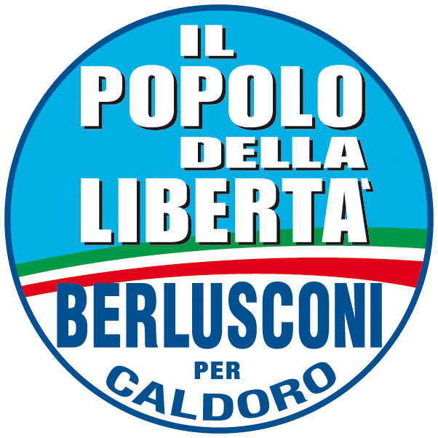

ERMANNO RUSSO
Consigliere regionale della Campania
Candidato alle elezioni Regionali del 28-29 marzo 2010
Collegio di Napoli e provincia

COMUNICATO
STAMPA

Tour di Ermanno Russo con Mara Carfagna nel Nolano

Napoli, 8 marzo 2010 (Ufficio Stampa) Prosegue il tour elettorale di Ermanno Russo, consigliere regionale uscente e candidato per il Pdl alle Elezioni regionali del 28 e 29 marzo nel collegio di Napoli e provincia. Domani, martedì 9 marzo, il presidente della Commissione speciale di controllo sulle Politiche giovanili, disagio sociale ed occupazione sarà con il ministro Mara Carfagna, capolista del Popolo della Libertà, a Castello di Cisterna, Brusciano e Nola. Ad accompagnare i due candidati sarà il presidente della Commissione Agricoltura della Camera dei Deputati Paolo Russo.
Il primo appuntamento è previsto per le 18.30, con l’inaugurazione della sede Pdl di Castello di Cisterna, in via Vittorio Emanuele 9. Appena dopo, Russo e Carfagna saranno all’auditorium di Brusciano. La giornata si concluderà a Nola, presso l’Hotel dei Platani, con una manifestazione in programma per le ore 20.00.

